赤峰敖仑花矿业有限责任公司敖仑花铜钼矿 2023 年度矿山地质环境治理计划书

赤峰敖仑花矿业有限责任公司
二〇二三年二月

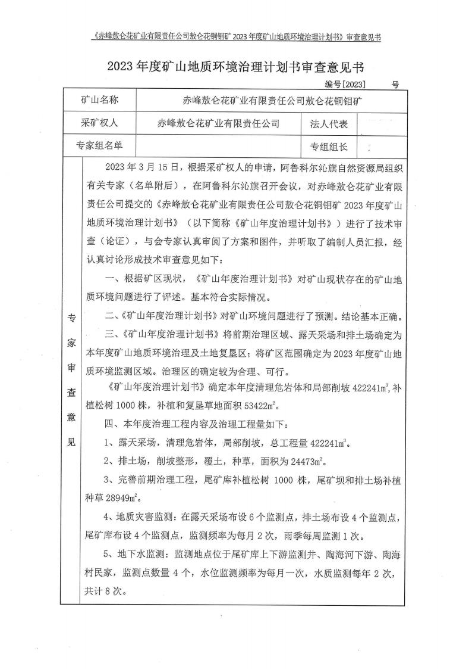

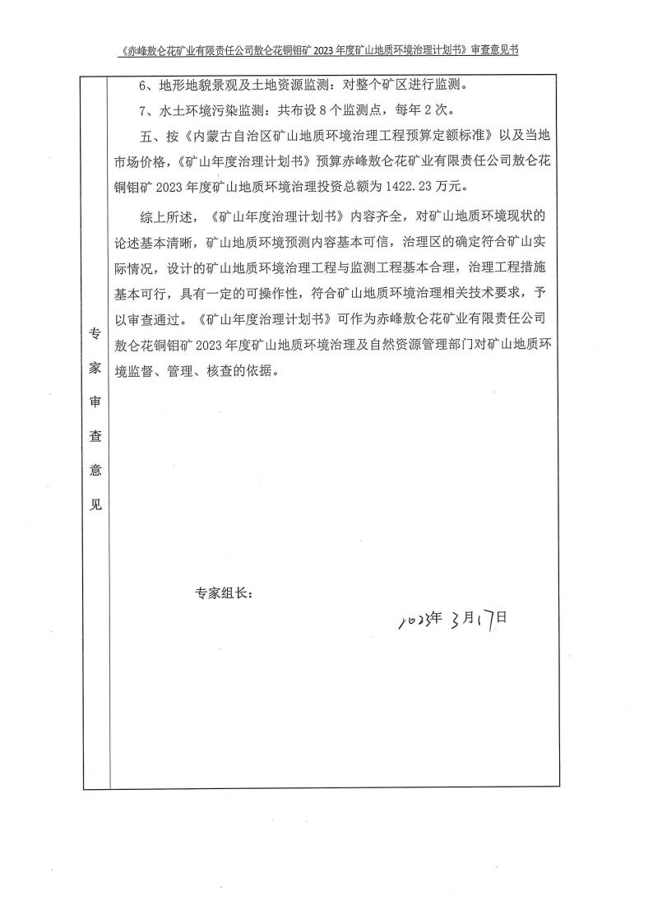

目 录
第一章 矿山基本情况 1
第二章 矿山地质环境治理方案的编制与执行情况 2
一、方案编制概况 2
二、治理方案规划及执行情况 2
第三章 本年度矿山生产计划 11
一、本年度的主要生产指标计划 11
二、开采范围 11
第四章 矿山地质环境问题 13
一、矿山地质环境问题现状 13
二、矿山地质环境问题预测 27
第五章 矿山地质环境防治工程 28
一、矿山地质环境治理区的确定 28
二、矿山地质环境治理工程 29
三、矿山地质环境监测工程 31
第六章 经费估算 38
一、投资估算的依据 38
二、费用构成及计费标准 38
三、主要工程量 40
四、经费估算 40

附 图
赤峰敖仑花矿业有限责任公司敖仑花铜钼矿2023年度矿山地质环境 治理工程部署图 (比例尺 1:5000)

第一章 矿山基本情况

矿山企业基本信息
矿山名称 | 赤峰敖仑花矿业有限责任公司敖仑花铜钼矿
采矿权人 | 赤峰敖仑花矿业有限责任公司 |  |  | 法人代表
采矿许可证号 | C1500002011103210118960 |  |  | 发证机关 |  |  | 赤峰市自然资源局
有效期限 | 自 2021年04月29日至2023年04月29日 |  |  | 发证日期 |  |  | 2021年4月29日
矿区地址 | 阿鲁科尔沁旗赛罕塔拉苏木陶海嘎查
经纬度坐标 | 东经 120°12′00″~120°15′30″；北纬 44°31′00″~44°34′00″
经济类型 | 有限责任公司 |  | 生产规模 |  |  | 大型
开采矿种 | 铜矿、钼 |  | 采矿方式 |  |  | 露天开采
矿区面积 | 1.4km2 |  | 生产现状 |  |  | 生产矿山
建矿时间 | 2007年2月5日 |  | 设计生产能力 |  |  | 495万吨/年
设计服务年限 | 46年 |  | 实际生产能力 |  |  | 495万吨/年
剩余服务年限 | 46年 |  | 开采深度 |  |  | 675m至295m标高
查明资源储量 | 15806.6万吨 |  | 剩余资源储量 |  |  | 11653万吨
矿区范围  拐点坐标 | 拐点 | 2000 国家大地坐标系
矿区范围  拐点坐标 | 编号 | X |  |  | Y
矿区范围  拐点坐标 | 1 | 4934383.5689 |  |  | 40517635.3472
矿区范围  拐点坐标 | 2 | 4934379.5092 |  |  | 40518134.3182
矿区范围  拐点坐标 | 3 | 4934095.7489 |  |  | 40518416.6394
矿区范围  拐点坐标 | 4 | 4933778.5481 |  |  | 40518381.8797
矿区范围  拐点坐标 | 5 | 4933425.9870 |  |  | 40518027.2194
矿区范围  拐点坐标 | 6 | 4933284.2561 |  |  | 40517318.1881
矿区范围  拐点坐标 | 7 | 4933283.7859 |  |  | 40517179.2278

 | 8 | 4933846.1270 |  | 40516610.2259
 | 9 | 4933996.1474 |  | 40516608.9057
 | 标高： 从 675.0000m 至 295.0000m
基金计提 | 已计提0万元 |  | 基金使用 |  |  | 未使用
矿山企业联系方式
联系人 |  |  | 手机号
通讯地址 | 阿鲁科尔沁旗赛罕塔拉苏 |  | 邮 编 |  | 025565
固定电话 |  |  | E-mail

第二章 矿山地质环境治理方案的编制与执行情况

一、 方案编制概况
1、2011 年 3 月， 由内蒙古龙旺地质勘探有限责任公司编制的《赤峰敖仑花 矿业有限责任公司敖仑花铜钼矿矿山地质环境保护与综合治理方案》备案文号： 2011009。该方案不适用，本方案不对其进行评述。
2、2014 年 6 月， 由内蒙古地矿地质工程勘察有限责任公司编制的《内蒙古 自治区阿鲁科尔沁旗敖仑花矿区(赤峰敖仑花矿业有限责任公司) 铜钼矿矿山地 质环境保护与恢复治理及土地复垦方案》(备案号：赤国土还治备字[2014]58 号) (以下简称《原方案》) 。
3、2015 年 7 月， 由赤峰冠诚地质勘查有限责任公司编制的《阿鲁科尔沁旗 (赤峰敖仑花矿业有限责任公司)敖仑花铜钼矿矿山地质环境分期治理及土地复 垦方案(2011.1-2014.8.1)》(备案号：赤国土环分治备字[2015]254 号)。
4、2020 年 4 月， 矿方自行编制《赤峰敖仑花矿业有限责任公司敖仑花铜钼 矿 2020 年度矿山地质环境治理计划》。
5、2021 年 4 月， 矿方自行编制《赤峰敖仑花矿业有限责任公司敖仑花铜钼 矿 2021 年度矿山地质环境治理计划书》。
6、2022 年 3 月， 矿方自行编制《赤峰敖仑花矿业有限责任公司敖仑花铜钼 矿绿色矿山建设 2021 年完成情况 2022 年绿色矿山建设计划》 。

二、 治理方案规划及执行情况
(一) 《原方案》
2014 年 6 月，由内蒙古地矿地质工程勘察有限责任公司编制的《内蒙古自 治区阿鲁科尔沁旗敖仑花矿区(赤峰敖仑花矿业有限责任公司) 铜钼矿矿山地质 环境保护与恢复治理及土地复垦方案》(备案号：赤国土还治备字[2014]58 号)。
近期设计治理工程措施如下： 在露天采场外围设置网围栏和警示牌；定时 对露天采场边坡稳定性进行监测， 及时清除露天采场边坡危岩体； 对排土场北部
已到界的区域平台进行平整、覆土， 人工种草， 坡面框格护坡。 该方案编制时期 较早， 适用性较差， 该方案所设计的近期治理工程在分期方案中对其进行了细化 设计。

表 2-1 工程设计表

名称 | 工程内容 | 单位 | 设计工程量
露天采场 | 清除危岩体 | m3 | 3000
露天采场 | 网围栏 | m | 2600
露天采场 | 警示牌 | 块 | 12
排土场 | 覆土 | m3 | 17268
排土场 | 平整 | m3 | 17268
排土场 | 护坡 | M2 | 42000
环境监测 | 监测 | 年 | 3
(二) 分期治理方案
1、工程设计
对露天采场设置网围栏、警示牌， 露天采场北部区域进行危岩体处理； 对探 槽进行回填， 整平后恢复植被； 对 3 号排渣场南侧坡面(本方案排土场南侧坡面) 及安全平台进行覆土， 恢复植被； 将 1 号临时排渣场废石全部清运至 3 号排渣场 集中堆放，覆土后种植灌木恢复植被；对 2 号临时排渣场 (本方案选厂西北角) 进行覆土， 种植灌木恢复植被； 对取土场 (现状大部分被露天采场挖损、排土场 废石覆盖) 进行翻耕， 种草恢复植被； 表土存放场： 覆土工程结束后， 对表土存 放场种草恢复植被；对矿区道路两旁进行植树绿化。
表2-2 治理工程内容表
治理区 | 面积(m2 ) | 主要工程技术措施 | 治理工程量
露天采场 | 82544 | 露 天 采 场 周 围 布 设  网围栏， 设置警示 牌， 露天采场北部边 坡进行 危岩体处理。 | 布置网围栏 3365m，警示牌 4 个，  危岩体处理 18403m3，并对露 天采场边坡进行监测，监测 每半个月一 次，雨季加密。

探槽 | 1054 |  | 对探槽进行回填，整  平后恢复植被。 | 回 填 方 量 2657m3 ， 平 整 2657m3，种植灌木 264 株。
3 号排渣场南  侧坡面及安全  平台 | 112554 | 95415 (边坡) | 对 3 号 排 渣 场 南 侧 坡 面 及 安 全 平 台 进 行覆 土，恢复植被。 | 坡 面 覆 土 28625m3 ， 平 整 28625m3 ， 种 植 灌 木 23854 株。

治理区 | 面积(m2 ) |  | 主要工程技术措施 | 治理工程量
 |  | 17139  (安全平 台) |  | 安全平台覆土 5142m3，平整 5142m3，种植灌木 4285 株。
1 号临时排渣 场 | 14243 |  | 将 1 号 临 时 排 渣 场  废石全部清运至 3 号排渣 场，覆土后恢复植被。 | 清 运 废 石 量 47477m3 ，覆土 4273m3，平整 4273m3，种植灌 木 3561 株。
2 号临时排渣 场 | 11621 |  | 对 2 号 临 时 排 渣 场 进行覆土， 恢复植被。 | 覆土 3486m3，平整 3486m3，种 植灌木 2905 株。
取土场 | 31300 |  | 对取土场进行翻耕， 恢复植被。 | 翻耕面积 31300m2，种草恢复 植被面积 31300m2。
表土存放场 | 9044 |  | 覆土工程结束后，对表土 存 放 场种 草 恢 复植被。 | 翻耕面积 9044m2，种草恢复植 被面积 9044m2。
矿区道路 | 8268 |  | 对 矿 区 道 路 两 旁 进 行植树绿化 | 种植白杨 1376 棵。
2、执行情况
(1)验收工作
2016 年 4 月 6 日，根据企业验收申请，赤峰市国土资源局聘请专家组对该 矿山地质环境分期治理工程进行了现场验收。主要验收内容和结论： 经实地查看 矿山地质环境现状并查验验收资料及整改后的验收资料， 矿山完成露天采场网围 栏 3100m，警示牌 6 块； 完成探槽回填 2230m3 ，整平 2230m3 ；对 3 号排渣场坡面 及安全平台覆土 30480m3，整平 4917m3 ；对 1 号临时排渣场清运渣石 10800m3 ，覆 土 4200m3，整平 4200m3 ；对 2 号临时排渣场覆土 3360m3，整平 3360m3；表土存放 场翻耕 9000m2。覆土土源取自露天采场剥离物， 未启用取土场， 季节原因各治理 单元植被复垦未实施， 矿山递交了植被恢复承诺书。矿山对 3556m2 办公生活区与
4411m2 工业场地进行了绿化。 设计治理面积 270628m2 ，完成治理面积 156740m2。 资金投入 289.77 万元。
经专家组讨论， 一致同意通过验收， 出具了《内蒙古自治区矿山地质环境分 期治理工程验收意见书》(编号： 16006)。

(2)本次调查情况
根据本次实际调查， 露天采场外围无网围栏和警示牌， 探槽未回填， 取土场 未启用(现状为排土场占用)，其他工程均完成。 复垦人工牧草地 4.0344hm2 ， 复垦灌木林地 13.9472hm2 ，复垦乔木林地 0.8268hm2。
表 2-3 治理工程内容表

治理区 | 主要工程技术措施 | 完成情况
露天采场 | 露天采场周围布设网围栏，设置警 示牌，露天采场北部边坡进行危岩 体处理。 | 露天采场周围未布设网围 栏，设置警示牌未完成
探槽 | 对探槽进行回填，整平后恢复植 被。 | 探槽未回填，部分探槽与周 边基本协和，植被基本自然 恢复
3 号排渣场南侧坡面及 安全平台 | 对 3 号排渣场南侧坡面及安全平 台进行覆土，恢复植被。 | 完成
1 号临时排渣场 | 将 1 号临时排渣场废石全部清运 至 3 号排渣场， 覆土后恢复植被。 | 完成
2 号临时排渣场 | 对 2 号临时排渣场进行覆土，恢复 植被。 | 完成
取土场 | 对取土场进行翻耕， 恢复植被。 | 未启用，已被排土场覆盖
表土存放场 | 覆土工程结束后，对表土存放场种 草恢复植被。 | 表土未利用完毕， 覆土种草 养护
矿区道路 | 对矿区道路两旁进行植树绿化 | 完成
(三) 2020 年度治理计划
1、工程设计
对露天采场建设 1000m 网围栏， 清除露天采场边坡危岩体； 对选矿厂边坡进 行垫坡整形、覆土、整平、植被恢复； 对 2 号临时排渣场渣堆 (选厂西北角) 进 行石方整平、覆土及整平、恢复植被；将临时表土存放场场地内表土进行整平， 过渡性植被恢复； 对废弃竖井工业场地进行覆土及整平， 对平台种树， 对坡面进 行种草； 对入场处矿区道路进行覆土及整平， 恢复植被； 对矿区及周边需要绿化 的工程单元进行植被恢复。
表 2-4 治理工程内容表

治理区 | 主要工程技术措施 | 工程量
露天采场 | 布设网围栏、警示牌，清理 危岩体 | 覆土 1315m3 ，土方整平 1315 m3 ，清理危岩体 21416 m3 ，石方整平 11762 m3 ，坡 面整形 17371 m3 ，混播种树
选矿厂边坡 | 垫坡整形、覆土、整平、植 被恢复

2 号临时排渣场 | 石方整平、覆土及整平、恢 复植被 | 10.23hm2 ，撒播种草 33.152hm2 ，警示牌 9 块，  网围栏 1000m
临时表土存放场 | 场地整平， 过渡性植被恢复 | 10.23hm2 ，撒播种草 33.152hm2 ，警示牌 9 块，  网围栏 1000m
废弃竖井工业场地 | 覆土及整平，对平台种树， 对坡面进行种草 | 10.23hm2 ，撒播种草 33.152hm2 ，警示牌 9 块，  网围栏 1000m
入场处矿区道路 | 覆土及整平，恢复植被 | 10.23hm2 ，撒播种草 33.152hm2 ，警示牌 9 块，  网围栏 1000m
2、执行情况
(1)验收工作
2021 年 6 月 8 日，阿鲁科尔沁旗自然资源局组织专家组成核查组对《赤峰 敖仑花矿业有限责任公司敖仑花铜钼矿 2020 年度矿山地质环境治理计划书》执 行情况进行了现场核查， 主要核查结论为： 矿山对露天采场建设了网围栏， 对选 矿厂边坡进行垫坡整形、覆土、整平、植被恢复； 对 2 号临时排渣场渣堆进行石 方整平、覆土及整平、恢复植被； 将临时表土存放场场地内表土进行整平， 过渡 性植被恢复； 对废弃竖井工业场地进行覆土及整平， 对平台种树， 对坡面进行种 草； 对入场处矿区道路进行覆土及整平， 恢复植被； 对矿区及周边需要绿化的工 程单元进行植被恢复。对露天采场、排土场、尾矿库进行了监测， 对含水层进行 了监测。专家组认为矿山完成了计划书设计的工作量， 治理工程符合要求。治理 面积 30867m2 ，资金投入 661.67 万元。
(2) 本次调查情况
根据本次实际调查，设计工程均完成。
(四) 2021 年度治理计划
1、工程设计
露天采场进行清除危岩体， 并设置警示牌及网围栏； 对 3 号排渣场 (即本方 案排土场南部西侧) 进行坡面整形、坡面覆土、恢复植被； 对尾矿库一侧进行覆 土、进行土壤改良工作， 恢复植被； 对尾矿现状工程进行维护， 加强完善尾矿库 的排水系统， 并对产生的扬沙进行清理。对废弃竖井工业场地垫坡整形、覆土、 恢复植被。
表 2-5 治理工程内容表

治理区 | 主要工程技术措施 | 工程量
露天采场 | 布设网围栏、警示 牌， 清理危岩体 | 警示牌 18 块， 网围栏 3115m，清 理危岩体 189802 m3

3 号排渣场 (即本方案排土 场南部西侧) | 对场地坡面整形、坡 面覆土、恢复植被 | 坡面整形 58022 m3 ，回填 903m3， 覆土 10508m3 ，撒播种草  2.1015hm2，
尾矿库 | 覆土、种植柠条 | 覆土 69579 m3、种植柠条 34790 株
废弃竖井工业场地 | 垫坡整形、覆土、恢 复植被 | 垫坡整形 1393 m3、覆土 3300 m3 、种植柠条 1650 株
2、执行情况
(1)验收工作
2021 年 8 月 22 日， 阿鲁科尔沁旗自然资源局组织专家组成核查组对《赤峰 敖仑花矿业有限责任公司敖仑花铜钼矿 2021 年度矿山地质环境治理计划书》执 行情况进行了现场核查， 主要核查结论为： 露天采场进行了清除危岩体， 设置了 警示牌及网围栏； 对 3 号排渣场 (即本方案排土场南部西侧) 进行坡面整形、坡 面覆土、恢复植被； 对尾矿库一侧进行覆土、进行土壤改良工作， 恢复植被； 对 尾矿库现状工程进行维护， 加强完善尾矿库的排水系统， 并对产生的扬沙进行了 清理。监测工作正常进行。治理面积 27615m2 ，资金投入 936.74 万元。
(2) 本次调查情况
根据本次实际调查，设计工程完成。
(五) 2022 年度治理计划
1、工程设计
(1) 尾矿库
对尾矿库南部、西部进行复垦，共划分为 4 个复垦区，面积分别为 5822m2、 12362m2 、1332m2、5883m2，总面积 25399m2，利用自卸汽车运输废石进行垫坡， 垫 坡工程量预计 70000m3，石方整平深度 0.3m，覆土厚度 0.5m，土方整平深度 0.3m， 覆土工程量 15926 m3 ，土方整平 9555m3 ，预计栽植松树 5000 株。2、尾矿坝
(2) 尾矿坝
对尾矿坝进行复垦，覆土厚度0.3m，土方整平深度0.3m，覆土工程量 11637m3， 土方整平 11637m3 ，种草面积 38791m2。
(3)露天采场
设计对露天采场西侧清理危岩体， 主要涉及 654m、642m、630m、618m、606m、 594m、582m、570m 水平，平面投影面积约为 32247 m2 ，预计清理危岩体总量

296944m3 。预计设置警示牌 18 块。
(4)排土场
本年度对排土场南部两处区域进行坡面整形、覆土、种草。两处区域面积分 别为 89411 m2 、16545 m2 ，总面积 105956 m2 。坡面整形深度按照 0.3m 计算， 坡 角 35°-40°， 坡面覆土 0.3m，土方整平深度 0.3m。坡面整形 31787m3 ，覆土方 量 31787m3 ，土方整平 31787m3 ，种草 105956m2。
(5) 完善前期治理内容
①对竖井工业场地补植柠条，上一年度种植柠条 1650 株，根据成活率按照 30%进行补植，即补植 495 株；
②对露天采坑、排土场边坡稳定性、土地资源及地形地貌景观实施监测措施， 每月 2 次共计 24 次。对矿区及周边植被进行管护，一年 2 次。 估算矿山地质环 境治理工程施工投资为 1054.38 万元
矿山地质环境恢复治理工程量见表 2-6。
表 2-6 矿山地质环境恢复治理工程量统计表
治理单元 | 治理工程内容 | 单位 | 治理工程量
露天采场 | 警示牌 | 块 | 18
露天采场 | 清理危岩体 | 3  m | 296944
尾矿库南部、西部 | 垫坡 | 3  m | 70000
尾矿库南部、西部 | 石方整平 | 3  m | 7620
尾矿库南部、西部 | 覆土 | 3  m | 12700
尾矿库南部、西部 | 土方整平 | 3  m | 7620
尾矿库南部、西部 | 栽树 | 株 | 6350
尾矿坝 | 覆土 | 3  m | 11637
尾矿坝 | 土方整平 | 3  m | 11637
尾矿坝 | 种草 | 2  m | 38791
排土场 | 坡面整形 | 3  m | 31787
排土场 | 覆土 | 3  m | 31787

 | 土方整平 | 3  m | 31787
 | 种草 | 2  m | 105956
竖井工业场地 | 栽树 | 株 | 495
全年进行地质灾害监测及土地资源监测， 并做好监测记录
2、执行情况
根据本次实际调查，设计工程均完成未验收。矿山地质环境监测正常。
(六) 存在问题
1、矿区已有矿山地质环境治理和土地复垦方案中的措施效果良好， 经济可

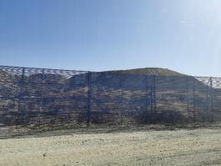

行，相应场地的恢复治理和复垦提供参考，尤其边坡的治理有较强的参考价值。
2、前期方案中提及的废弃竖井工业场地已复垦完毕，本方案不单独评价。
3、部分裸露区域的植被恢复主要为自然恢复，植被长势良好。
4、本次通过无人机航测成图，对现状已损毁各单元进行边界线的划定。
前期治理单元或区域见照片 2-7 至照片 2-16 (2022 年 2 月 28 日-3 月 9 日 拍摄) 。部分单元已治理多年， 如 1 号临时排渣场， 现已并入排土场， 进行了废 土石排放。
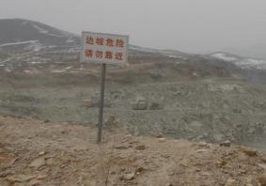

照片 2-7 网围栏
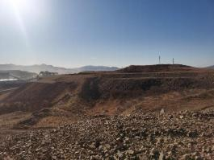
照片 2-9 2 号临时排渣场 (现排土场

照片 2-8 露天采场边缘警示牌
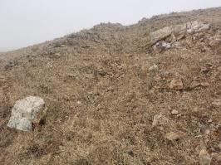
照片 2-10 探槽治理效果图

北)

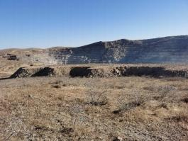
照片 2-11 表土存放场表土养护

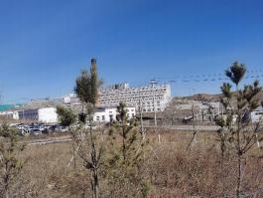
照片 2-13 选厂周边绿化
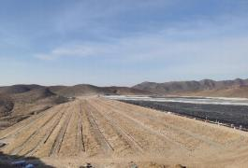
照片 2-15 尾矿库堆积坝复垦效果

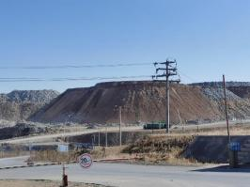
照片 2-12 3 号排渣场 (即本方案排土场南
部西侧)覆土
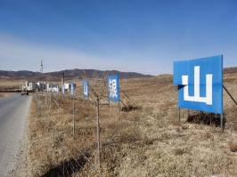
照片 2-14 进矿道路两旁植树
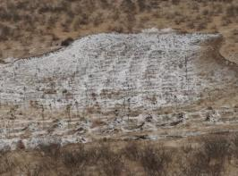
照片 2-16 废弃竖井工业场地复垦效果

第三章 本年度矿山生产计划

一、 本年度的主要生产指标计划
(一)开采位置及矿石量
矿山处于生产阶段，根据赤峰敖仑花矿业有限责任公司敖仑花铜钼矿确定的 2023 年生产经营的原则及保有储量赋存位置， 2023 年计划动用资源储量位置为 2 号矿体(KZ) -10、(KZ) -12 二个块段 (图 3-1) ，开采标高 570m 至 500m， 动用钼矿矿石量 218.92 万吨， 金属量 1354 吨(见表 3-1) 。计划矿石的回采率 为 97%；钼精矿 Mo 的选矿回收率为 88%，铜精矿的 Cu 的选矿回收率为 28%；共 伴生矿产资源综合利用率为 68.33%。
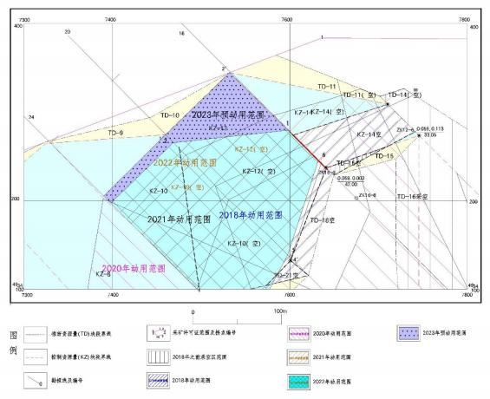
图 3-1 2023 年计划动用资源储量分布位置

表 3-1 敖仑花铜钼矿 2023 年计划动用资源储量表

矿体 号 | 储量 类型 | 块段  编号 | 左视剖面 |  | 右视剖面 |  | 块段长 度  (m) | 剖面 间距 L(m) | 块段矿体  体积  V(m3) | 矿石 体重 | 矿石量 (104t) | Mo 品 位(%) | Mo 金属 量(t)
矿体 号 | 储量 类型 | 块段  编号 | 剖面 线号 | 面积 | 剖面 线号 | 面积
2 | KZ | KZ-10 | 24 | 4212.60 | 20 | 3804.99 | 100 | 100 | 400879.50 | 2.62 | 105.03 | 0.061 | 640.69
2 | KZ | KZ-12 | 20 | 3804.99 | 16 | 4888.82 | 100 | 100 | 434690.50 | 2.62 | 113.89 | 0.061 | 694.72
2 | KZ | 合计 |  |  |  |  |  |  | 835570 |  | 218.92 |  | 1335.41
(二)计划建设的生产单元
根据本年度生产计划， 开采范围全部位于现有露天采场内， 没有新的建设单 元产生。

二、 开采范围
本年度矿山开采范围见表3-2。
表 3-2 敖仑花铜钼矿 2023 年计划动用范围表

拐点编号 | 2000 国家大地坐标系(3 度带)
拐点编号 | X | Y
1 | 4934344.4680 | 40517531.8040
2 | 4934274.6470 | 40517459.8520
3 | 4934205.1760 | 40517389.9280
4 | 4934099.9630 | 40517495.1540
5 | 4934200.8020 | 40517530.9630
6 | 4934250.1970 | 40517627.8180
开采面积： 24328m2 ，开采标高： 570~500m

第四章 矿山地质环境问题

一、 矿山地质环境问题现状
(一) 矿山地质环境问题现状
主要地质环境问题为矿山活动可能引发的地质灾害、对含水层的影响、对 地形地貌景观以及土地、植被资源的影响和破坏。现就各个场地对矿山地质环 境问题进行如下论述。矿区航卫星片影像图见图 4- 1、图 4-2。
现状条件下，主要已有工程露天采场、选矿工业场地、采矿工业场地、排 土场、尾矿库、表土存放场、 炸药库、 办公生活区、矿区道路。
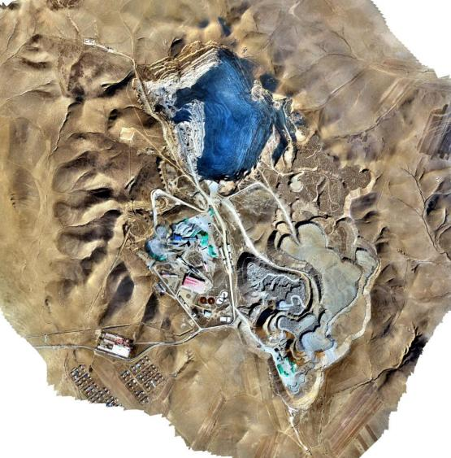
图 4- 1 采矿许可证范围遥感影像图

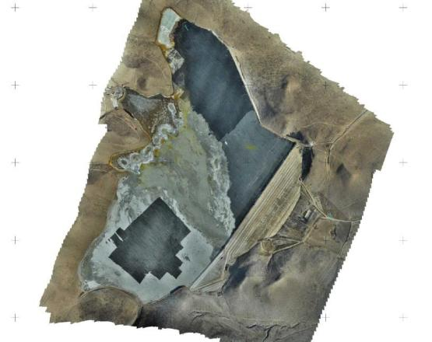
图 4-2 选矿厂、尾矿库遥感影像图
1 、露天采场
矿山目前已经形成 16 个台阶，分别为 666m 水平、 654m 水平、 642m 水平、 630m 水平、 618m 水平、 606m 水平、 594m 水平、 582m 水平、 570m 水平、 558m 水 平、 546m 水平、 534m 水平、 522m 水平、 510m 水平、 498m 水平和 486m 水平， ， 台阶高度为 12m，最终边坡两个台阶并段，并段高度为 24m， 目前坑底最低标高 459m，开采深度约为 204m。
(1)地质灾害
矿体主要分布在花岗斑岩体内，岩石均属中等以上稳固， 该矿区气候干燥， 水文地质条件简单， 岩石整体性好， 无断层和新生裂隙。露天采坑目前已经形成 16 个台阶，台阶边坡角小于 65°，台阶高度为 12m，采矿按照开发利用方案设 计要求进行， 边生产、边治理， 未出现边坡地质灾害和不良地质现象， 边坡基本 保持稳定，矿山地质环境条件良好。露天采坑现状条件下地质灾害不发育。
(2)含水层

目前，露天开采最低标高为 459m，矿区地下水位标高 490m，矿体部分位于 地下水位标高以下，据实地调查矿山露天开采，无需疏干水， 已对含水层结构 造成破坏。
(3)地形地貌景观
矿区东侧已经形成一个露天采坑， 采坑上口尺寸北西长约 1100m，北东宽约 850m，下口尺寸北西长约 320m，北东宽约 110m，台阶边坡角小于 65°， 占地约 87.3785hm2，其中， 北部越界面积 10.0464 hm2。对原地表形态、植被产生直接破 坏，破坏了原有自然形成的完整 山体， 使山体破损、岩石裸露，地形地貌发生
改变 (照片 4-1、照片 4-2)。

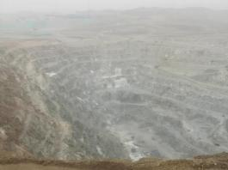  照片 4- 1 露天采坑 | 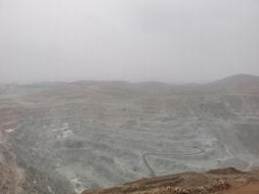  照片 4-2 露天采坑
(4)土地资源
根据土地利用现状图， 损毁面积 87.3785hm2。破坏土地利用类型一级地类为 林地、草地、工矿仓储用地， 其中二级地类灌木林地 2.5647 hm2 ，天然牧草地 0.3144 hm2 ，其他草地 0.1708 hm2 ，采矿用地 84.3286 hm2。
2 、选矿工业场地
(1)地质灾害
周边无高陡边坡及不稳定斜坡，主体工程场地中已进行了场地平整、硬化、 绿化等措施。 根据调查现状条件下无崩塌、滑坡、 泥石流等地质灾害， 未影响到 分散性居民，未影响建筑及设施； 现状条件下地质灾害不发育。
(2)含水层
选矿厂的建设未揭露含水层，选矿用水主要取自尾矿回水和矿区西南约 30km 处海黑令郭勒河河滩上供水井，矿山每天从水源地抽取新水约 1340m³

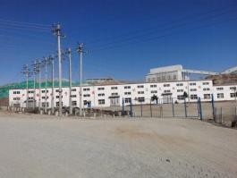

/d，选矿废水直接排至尾矿库，未对含水层造成影响。选矿活动未造成取水源 地及矿区周围地下水位下降，对区域地下水资源影响较小。
(3)地形地貌景观
选矿厂包括授矿平台、筛粉间、材料库、四个浓密池、高位水池、总变电 所、环水泵站、锅炉房和选厂主厂房。主体工程中已进行了场地平整、硬化等 措施。选矿厂、筛粉间等主体建筑为钢结构，其他场地均为混凝土结构。地面 建筑物对地形地貌整体协调性和美观构成影响，直接破坏了地表原有植被，但 通过地面硬化及绿化又形成了新的地形地貌景观，场地的建设破坏了原有地形 地貌景观。
(4)土地资源
根据土地利用现状图， 选矿厂位于工业场地西南部， 占地面积为 42.9873hm2， 破坏土地利用类型一级地类为林地、工矿仓储用地，其中二级地类灌木林地 0.3529 hm2 ，采矿用地 42.6344 hm2。
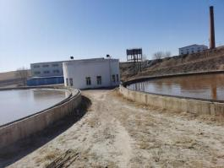

照片 4-3 材料库
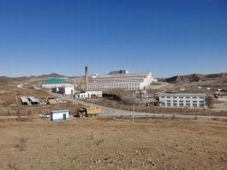
照片 4-5 选矿工业场地宏观照片

照片 4-4 浓密池
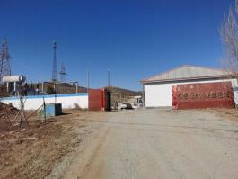
照片 4-6 变电站

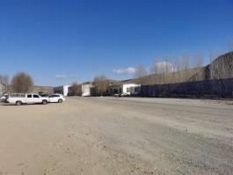

3 、采矿工业场地
1)地质灾害
场地建设在平坦处， 周边无明显自然和人工边坡， 地面为砂石硬化。根据调 查现状条件下无崩塌、滑坡、泥石流等地质灾害， 未影响到分散性居民， 未影响 建筑及设施； 现状场地边坡稳定， 现状条件下地质灾害不发育。
(2)含水层
未对含水层的结构产生破坏，对含水层无影响。
(3)地形地貌景观
现状采矿工业场地位于矿区东南部，采矿出口南侧 500m 处， 占地面积 3.7686hm2 ，场地内主要为临时建筑(彩钢活动板房)， 平均高度 2.8m，建筑物 占地面积 0.3437 hm2。工业场地的建设与原有自然景观不协调， 增加景观破碎度， 使原来连续分布的草地生态景观中产生生态斑块， 改变了项目区的生态景观格局， 降低原景观的审美价值。因此对地形地貌景观程度为较严重(照片 4-4、图 4-4)。
(4)土地资源
根据土地利用现状图， 现状采矿工业场地位于矿区东南部，采矿出口南侧 500m 处， 工业场地占地面积 3.7686hm2 ，破坏土地利用类型一级地类为工矿仓储 用地，二级地类全部为采矿用地。 现状损毁土地方式主要为压占。 (照片 4-7、 照片 4-8)
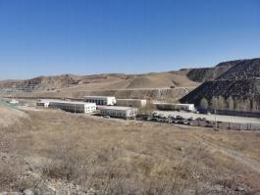
照片 4-7 采矿工业场地 照片 4-8 采矿工业场地
4 、排土场
(1)地质灾害
排土场排放的物料主要是采矿废石，现状呈台阶式堆放，平均台阶高度约 17.42m，顶部到底部最大高差约 104.52m，坡角约 14°-42°，前缘边坡较缓小

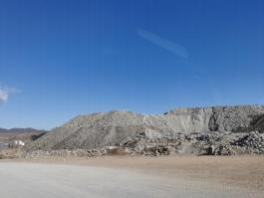

于自然休止角， 近期已对坡面整形、覆土、复绿， 废石堆体稳定。根据调查现状 条件下无崩塌、滑坡、泥石流等地质灾害， 未影响到分散性居民， 未影响建筑及 设施； 现状条件下地质灾害不发育。
(2)含水层
未对含水层的结构产生破坏， 现状对含水层无影响。
(3)地形地貌景观
矿山开采排弃的废石排放于排土场，排土场分台阶堆弃，每个台阶高 15-20m。 目前排土场已排弃了开采部分矿体的剥离物。排土场与原有天然景观很不协调， 破坏了原来连续分布的自然草原生态景观， 产生了块状生态斑块。 场地的建设破 坏了原有地形地貌景观(照片 4-9、照片 4-10)。
(4)土地资源
根据土地利用现状图， 排土场现状呈台阶式堆放， 总占地面积为 136.6584hm2， 破坏土地利用类型一级地类为耕地、草地、工矿仓储用地，其中二级地类旱地 0.0148 hm2 ，天然牧草地 2.5674 hm2 ，其他草地 0.0808 hm2 ，采矿用地 133.9954 hm2 ，损毁类型为压占。 。
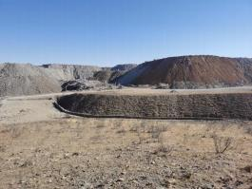
照片 4-9 排土场 照片 4-10 排土场
5 、尾矿库
尾矿库原设计初期坝坝顶标高 612.0m，初期坝长 426.3m，坝型为碾压堆石 坝， 内坡设土工布组合反滤层， 最大坝高 25.5m，坝顶宽 5.0m。后期坝采用尾砂 堆筑，即 612.0m 标高至 650.0m 标高坝体为尾砂筑坝，尾矿坝下游平均坡比 1： 4.5。尾矿库(干滩) 占地面积 140.2199hm2，尾矿坝占地面积 19.7899hm2 ，其他
区域包括内部道路、值班室、回水池、矿浆池等占地面积 8.4130hm2 。尾矿库区 总占地面积 168.4228hm2。

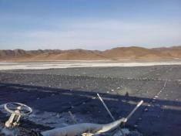

(1)地质灾害
尾矿库原设计初期坝坝顶标高 612.0m，初期坝长 426.3m，坝型为碾压堆石 坝， 内坡设土工布组合反滤层， 最大坝高 25.5m，坝顶宽 5.0m。后期坝采用尾砂 堆筑，即 612.0m 标高至 650.0m 标高坝体为尾砂筑坝，尾矿坝下游平均坡比 1： 4.5。目前尾矿库堆积坝高 649.0m，堆至子坝为第十级， 根据实际地形及放矿条 件， 十级子坝直接取直， 连接至对侧山体。 从现场实地观察结果看， 坝基未出现 渗流破坏迹象， 说明运行情况良好， 基础稳定。 尾矿库现状无滑坡、泥石流等地 质灾害，周边无居民， 现状场地边坡稳定， 现状条件下地质灾害不发育。
(2)含水层
尾矿库废水有害物质含量少， 不向外排放， 尾矿库底部做有防渗工程，效 果良好， 尾矿废水不下渗， 尾矿库建有回水系统， 尾矿废水经简单处理后直接输 送回选矿厂继续利用，尾矿库的建设对含水层影响较小。
(3)地形地貌景观
该区域的建设， 形成了巨大的破坏区。 目前尾矿库堆积坝高 649.0m，堆至子 坝为第十级， 十级子坝直接连接至对侧山体，严重影响了地形及坡度等， 与原有 天然景观很不协调， 破坏了原有地形地貌景观(照片 4-11、图 4-12)。
(4)土地资源
根据土地利用现状图， 目前尾矿库堆积坝高 649.0m，占地面积为 168.4228hm2， 破坏前土地利用类型一级地类为林地、草地、工矿仓储用地、交通运输用地。其 中二级地类乔木林地 1.9114 hm2 ，灌木林地 18.0891 hm2 ，其他林地1.6143 hm2 ， 天然牧草地 18.8637 hm2 ，采矿用地 126.6992 hm2 ，农村道路 0.9147 hm2 ，裸土 地 0.3047 hm2 ，裸岩石砾地 0.0257 hm2 ，损毁类型为压占。 。
以上内容仅为本文档的试下载部分，为可阅读页数的一半内容。如要下载或阅读全文，请访问：https://d.book118.com/147111160165006024

